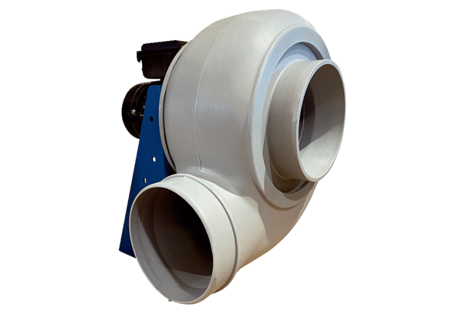Radialgebläse GRK R 31/4 DVerpackungseinheit: 1 StückSortiment: C
Artikelnummer: 0073.0519Hersteller: MAICO

